LA FORMACIÓN DEL SUJETO MORAL
(ética de mínimos)

Mg. TEODULO ALFONSO CAMACHO CAICEDO

“Todo acto educativo encierra un comportamiento ético, toda educación es ética y toda educación es un acto político, no solo por el ejercicio formativo en sí mismo sino por sus consecuencias” (Lineamientos MEN, 1998)

La enseñanza de la ética adquiere hoy relevante importancia, en un momento histórico fluctuante, caracterizado por cambios vertiginosos, complejidad de lenguajes, crisis de valores y de la razón, nuevos imaginarios culturales y un entorno digital y audiovisual (televisión, internet, radio, cine, teléfono, etc.), que nos inunda de información; se dice que “el aire que respiramos está compuesto de oxígeno, nitrógeno y publicidad”, los padres dejan de ser los referentes para sus hijos y son remplazados por imágenes y símbolos de los medios masivos de comunicación. La mediación técnica empobrece irreversiblemente la reciprocidad de la convivencia (comunicación entre sí), la tecnología en vez de acercarnos nos aleja; cabe por lo tanto preguntarnos, ¿qué es lo que nos hace humanos?, ¿cuál es el verdadero sentido que tiene el ser humano en este mundo?

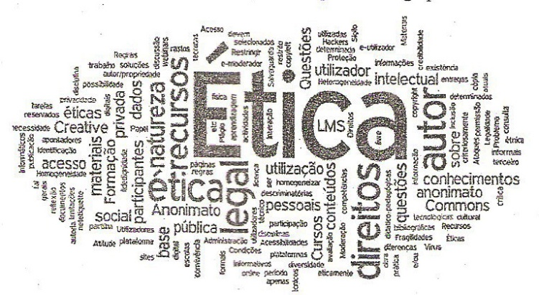
La formación ética y moral es responsabilidad de la familia, la institución educativa, los medios masivos de comunicación, la calle, la ciudad, es decir, está en todas partes, en el currículo explícito (planificado) y en el currículo oculto (no planificado), todos participan en la tarea de formar a la persona, una actividad continua y permanente a lo largo de toda la vida. La ética es fundamentalmente comunicación (diálogo, interacción) entre todos los individuos que hacen parte de un grupo social.

La ética es inherente a nuestra vida como persona y miembro constitutivo de una sociedad, se la define como “el cuidado y atención de uno mismo y el cuidado y atención a los demás”, es decir, el comportamiento con uno mismo y con la colectividad, el cuidado de los demás para los griegos era el cuidado de la ciudad, por tanto la ética es un proyecto ciudadano: construir ciudad.

En la familia se inicia el proceso de socialización, el padre y la madre con su ejemplo, actitudes y hábitos permanentes, construyen valores que se traducen en comportamiento de tipo social, aquí está el origen del respeto por la regla y el respeto que se siente por el otro.
El proceso continúa en la escuela, el colegio, la universidad; la educación ética y moral atraviesa todos los campos disciplinares y ámbitos escolares, el aula es el centro de socialización y creación de nuevos valores y contenidos culturales, el maestro tiene el compromiso de construir una sociedad cimentada en valores de solidaridad, democracia, autonomía, convivencia social, responsabilidad, justicia, respeto, dignidad, cooperación y ayuda mutua, fundamentos que van a permitir obrar con rectitud y construir el país que queremos, la institución educativa tiene la tarea de reforzar los valores que el niño trae desde su hogar y que son aceptados socialmente.

Formar para la autonomía es desarrollar la capacidad de pensar por sí mismo, actuar por convicción personal y tener la capacidad de argumentar con actitud crítica (crítica que significa decantar, cernir, tamizar), el que es autónomo es libre y está preparado para la toma de decisiones, qué importante para el maestro estimular la duda y la discusión en todos los espacios educativos y pedagógicos. La responsabilidad es la obligación de responder por los actos, incluye valores de autorregulación, autodisciplina y reflexión, hacerse responsable implica hacerse dueño de sí mismo. La dignidad es un sentimiento que nos hace ser nosotros mismos y actuar conforme a nuestras propias reglas de conducta, a nuestra propia conciencia, quien carece de ella no dispone de voluntad moral y es presa fácil de las más bajas pasiones. La convivencia social es formar para el reconocimiento y respeto de las diferencias, aprender a vivir juntos, aprendizaje que constituye una de las principales empresas de la educación contemporánea, de ahí la importancia de formular proyectos comunes y cooperativos para trabajar mancomunadamente y fomentar el conocimiento del otro, que forzosamente pasa por el conocimiento de uno mismo. En la relación pedagógica funcionan más los vínculos afectivos que el reglamento, como escribiera George Steiner “la relación maestro – alumno es una alegoría del amor desinteresado”.

Finalmente hacemos énfasis en los valores como ideales humanos que indican un deber ser, responden a necesidades humanas esenciales y están íntimamente relacionados con los derechos de los ciudadanos, su construcción requiere de normas y políticas sociales del Estado, pero especialmente de la función socializadora de la familia, la institución educativa y canales de cultura de masas (tecnologías de la información). Se dice que “una escuela vale lo que valen sus maestros” y una educación de calidad es la que cumple con dos papeles fundamentales: formación académica (proceso de pensamiento) y formación en valores ciudadanos que dan consistencia al tejido social.

REFERENCIAS:
Educación ética y valores humanos. Lineamientos curriculares, Ministerio de Educación Nacional, 1998.
Cuadernillo de talleres y seminarios, 2001.
Pasto, 15 de febrero de 2019

